

Instituto Superior de Engenharia de Coimbra

LICENCIATURA EM ENGENHARIA INFORMÁTICA – PÓS LABORAL

ANÁLISE MATEMÁTICA II

Relatório Atividade 2

Métodos Numéricos SED

Rafael Filipe Martins Alves | 2014013189

Coimbra, 06 de Junho de 2020

**Índice**

1. Introdução 4
   1. Enunciado da atividade proposta e interpretação do mesmo 4
   2. Definição de SED 5
2. Métodos Numéricos para resolução de SED 6
   1. Método de Euler 6
      1. Fórmulas 6
      2. Algoritmo/Função 6
   2. Método de Euler Melhorado ou Modificado 7
      1. Fórmulas 7
      2. Algoritmo/Função 7
   3. Método de RK2 8
      1. Fórmulas 8
      2. Algoritmo/Função 8
   4. Método de RK4 9
      1. Fórmulas 9
      2. Algoritmo/Função 10
3. Exemplos de aplicação e teste dos métodos 11
   1. Problema do Pêndulo 11
   2. Problema Sistema Mola-Massa S/ Amortecimento 13
   3. Problema Sistema Mola-Massa C/ Amortecimento 15
4. Conclusão 16

# Introdução

Este trabalho surge no âmbito da disciplina de Análise Matemática II, no qual nos foi proposto a realização de uma atividade prática sobre métodos numéricos para resolução e aproximação de Sistemas de Equações Diferenciais de ordem 1 através da ferramenta MATLAB.

Numa primeira fase vai ser abordada uma definição dos Sistemas de Equações Diferenciais (SED) e posteriormente vai ser feita a analise das fórmulas e dos algoritmos dos diferentes métodos de resolução de SED’s.

Numa segunda fase vão ser apresentados exemplos de aplicação e os respetivos testes dos métodos analisados, bem como alguns exercícios resolvidos com a aplicação desenvolvida para testar as funções implementadas.

* 1. Enunciado da atividade proposta e interpretação do mesmo

Pretende-se com esta atividade adquirir conhecimentos sobre os métodos numéricos para resolução de SED, programando esses métodos e ao mesmo tempo desenvolvendo competências algorítmicas e de programação em MATLAB.

Assim sendo, iremos desenvolver um programa em MATLAB que aplique as técnicas lecionadas na unidade curricular de Análise Matemática II. A aplicação vai ser implementada através de uma GUI, tendo como objetivo implementar os seguintes métodos:

* Euler
* Euler melhorado
* Runge-Kutta de ordem 2 (RK2)
* Runge-Kutta de ordem 4 (RK4)
  1. Definição de SED

Um sistema de equações diferenciais é um sistema constituído por duas ou mais equações envolvendo derivadas, neste caso de primeira ordem, de duas ou mais variáveis dependentes relativamente a uma só variável independente.

# Métodos Numéricos para resolução de SED

# Método de Euler

* + 1. Fórmulas



u(i + 1) = 𝑢𝑖 + ℎ𝑓(𝑡𝑖, 𝑢𝑖, 𝑣𝑖), 𝑖 = 0,1,2 … . , 𝑛 − 1

𝑣(𝑖 + 1) = 𝑣𝑖 + ℎ𝑔(𝑡𝑖, 𝑢𝑖, 𝑣𝑖), 𝑖 = 0,1,2 … . , 𝑛 − 1

* + 1. Algoritmo/Função



INPUT: f,a,b,n,u0,v0 OUTPUT: u,v

h=(b-a)/n;

t=a:h:b; u=zeros(1,n+1); v=zeros(1,n+1); u(1)=u0;

v(1)=v0;

for i=1:n u(i+1)=u(i)+h*f(t(i),u(i),v(i));

v(i+1)=v(i)+h*g(t(i),u(i),v(i));

# Método de Euler Melhorado ou Modificado

* + 1. Fórmulas



𝑢(𝑖 + 1) = 𝑢𝑖 + ℎ𝑓(𝑡𝑖, 𝑢𝑖, 𝑣𝑖)

𝑣(𝑖 + 1) = 𝑣𝑖 + ℎ𝑔(𝑡𝑖, 𝑢𝑖, 𝑣𝑖)

ℎ

𝑢(𝑖 + 1) = 𝑢𝑖 + 2 ∗ (𝑓(𝑡𝑖, 𝑢𝑖, 𝑣𝑖)) + (𝑓(𝑡(𝑖 + 1), 𝑢(𝑖 + 1), 𝑣(𝑖 + 1)))

ℎ

𝑣(𝑖 + 1) = 𝑢𝑖 + 2 ∗ (𝑔(𝑡𝑖, 𝑢𝑖, 𝑣𝑖)) + (𝑔(𝑡(𝑖 + 1), 𝑢(𝑖 + 1), 𝑣(𝑖 + 1)))

* + 1. Algoritmo/Função



INPUT: f,a,b,n,u0,v0 OUTPUT: u,v

h = (b-a)/n;

t = a:h:b;

u = zeros(1,n+1); v = zeros(1,n+1); u(1) = u0;

v(1) = v0;

for i=1:n u(i+1)=u(i)+h*f(t(i),u(i),v(i));

v(i+1)=v(i)+h*g(t(i),u(i),v(i)); u(i+1)=u(i)+(h/2)*(f(t(i),u(i),v(i))+f(t(i+1),u(i+1),v(i+1)));

v(i+1)=v(i)+(h/2)*(g(t(i),u(i),v(i))+g(t(i+1),u(i+1),v(i+1)));

# Método de RK2

* + 1. Fórmulas



𝑘1𝑢 = ℎ𝑓(𝑡𝑖, 𝑢𝑖, 𝑣𝑖)

𝑘1𝑣 = ℎ𝑔(𝑡𝑖, 𝑢𝑖, 𝑣𝑖)

𝑘2𝑢 = ℎ𝑓(𝑡𝑖 + 1, 𝑢𝑖 + 𝑘1𝑢, 𝑣𝑖 + 𝑘1𝑢)

𝑘2𝑣 = ℎ𝑔(𝑡𝑖 + 1, 𝑢𝑖 + 𝑘1𝑣, 𝑣𝑖 + 𝑘1𝑣)

𝑢(𝑖 + 1) = 𝑢𝑖 + (𝑘1𝑢 + 𝑘2𝑢)/2, 𝑖 = 0,1,2, … , 𝑛 − 1

𝑢(𝑖 + 1) = 𝑣𝑖 + (𝑘1𝑣 + 𝑘2𝑣)/2, 𝑖 = 0,1,2, … , 𝑛 − 1

* + 1. Algoritmo/Função



INPUT: f,a,b,n,u0,v0 OUTPUT: u,v

h = (b-a)/n;

t = a:h:b;

u = zeros(1,n+1); v = zeros(1,n+1); u(1) = u0;

v(1) = v0;

for i=1:n k1u=h*f(t(i),u(i),v(i));

k1v=h*g(t(i),u(i),v(i));

k2u=h*f(t(i+1),u(i)+k1u,v(i)+k1u);

k2v=h*g(t(i+1),u(i)+k1v,v(i)+k1v); u(i+1)=u(i)+(k1u+k2u)/2; v(i+1)=v(i)+(k1v+k2v)/2;

# Método de RK4

* + 1. Fórmulas



2 2

𝑘4𝑢 = ℎ𝑓(𝑡𝑖 + ℎ, 𝑢𝑖 + 𝑘3𝑢, 𝑣𝑖 + 𝑘3𝑢)

𝑘4𝑣 = ℎ𝑔(𝑡𝑖 + ℎ, 𝑢𝑖 + 𝑘3𝑣, 𝑣𝑖 + 𝑘3𝑣)

1

1

ℎ

𝑘3𝑣 = ℎ𝑔 (𝑡𝑖 + 2 , 𝑢𝑖 + ( 𝑘2𝑣), 𝑣𝑖 + ( 𝑘2𝑣))

1

2

1

ℎ

𝑘3𝑢 = ℎ𝑓 (𝑡𝑖 + 2 , 𝑢𝑖 + (2 𝑘2𝑢), 𝑣𝑖 + ( 𝑘2𝑢))

2 2

1

1

ℎ

𝑘2𝑣 = ℎ𝑔 (𝑡𝑖 + 2 , 𝑢𝑖 + ( 𝑘1𝑣), 𝑣𝑖 + ( 𝑘1𝑣))

1

2

1

ℎ

𝑘2𝑢 = ℎ𝑓 (𝑡𝑖 + 2 , 𝑢𝑖 + (2 𝑘1𝑢), 𝑣𝑖 + ( 𝑘1𝑢))

𝑘1𝑢 = ℎ𝑓(𝑡𝑖, 𝑢𝑖, 𝑣𝑖)

𝑘1𝑣 = ℎ𝑔(𝑡𝑖, 𝑢𝑖, 𝑣𝑖)

* + 1. Algoritmo/Função



INPUT: f,a,b,n,u0,v0 OUTPUT: u,v

h = (b-a)/n;

t = a:h:b;

u = zeros(1,n+1); v = zeros(1,n+1); u(1) = u0;

v(1) = v0;

for i=1:n k1u=h*f(t(i),u(i),v(i));

k1v=h*g(t(i),u(i),v(i));

k2u=h*f(t(i)+ h/2,u(i)+(1/2*k1u),v(i)+(1/2*k1u));

k2v=h*g(t(i)+ h/2,u(i)+(1/2*k1v),v(i)+(1/2*k1v));

k3u=h*f(t(i)+ h/2,u(i)+(1/2*k2u),v(i)+(1/2*k2u));

k3v=h*g(t(i)+ h/2,u(i)+(1/2*k2v),v(i)+(1/2*k2v));

k4u=h*f(t(i)+ h,u(i)+k3u,v(i)+k3u);

k4v=h*g(t(i)+ h,u(i)+k3v,v(i)+k3v); u(i+1)=u(i)+(1/6)*(k1u+2*k2u+2*k3u+k4u); v(i+1)=v(i)+(1/6)*(k1v+2*k2v+2*k3v+k4v);

# Exemplos de aplicação e teste dos métodos

# Problema do Pêndulo



f(t,u,v) = v

g(t,u,v) = -sin(u)-0.3*v

a = 0

b = 15

u0 = pi/2

v0 = 0

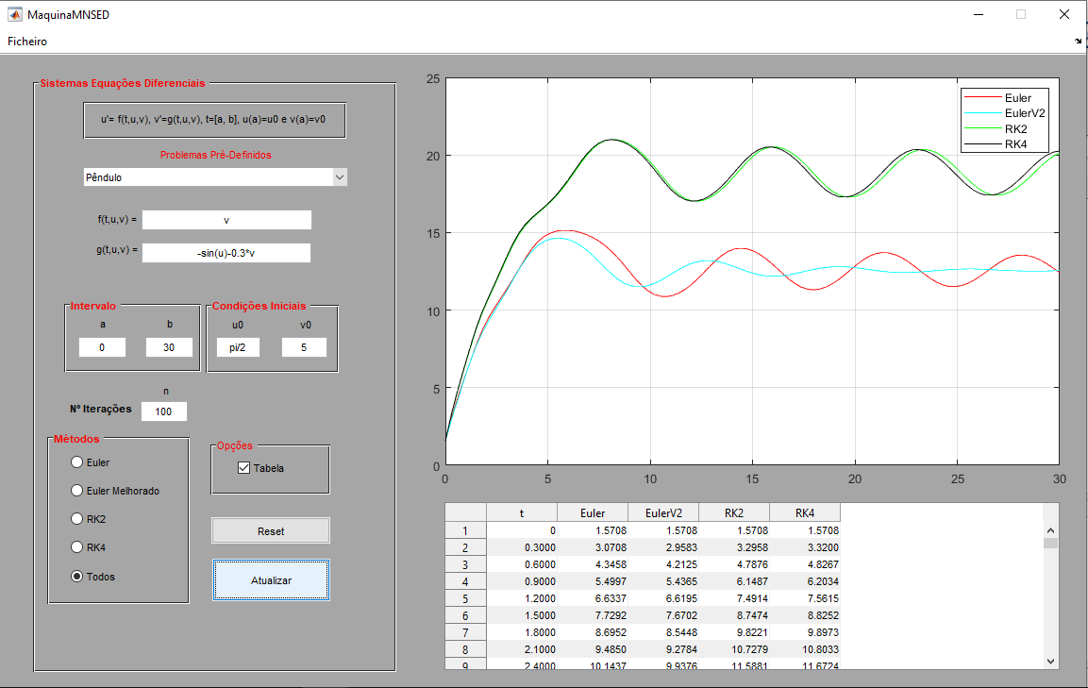

# Problema Sistema Mola-Massa S/ Amortecimento



f(t,u,v) = v

g(t,u,v) = -2*v-2*u+4*cos(t)+2*sin(t)

a = 0

b = 15

u0 = 0

v0 = 3

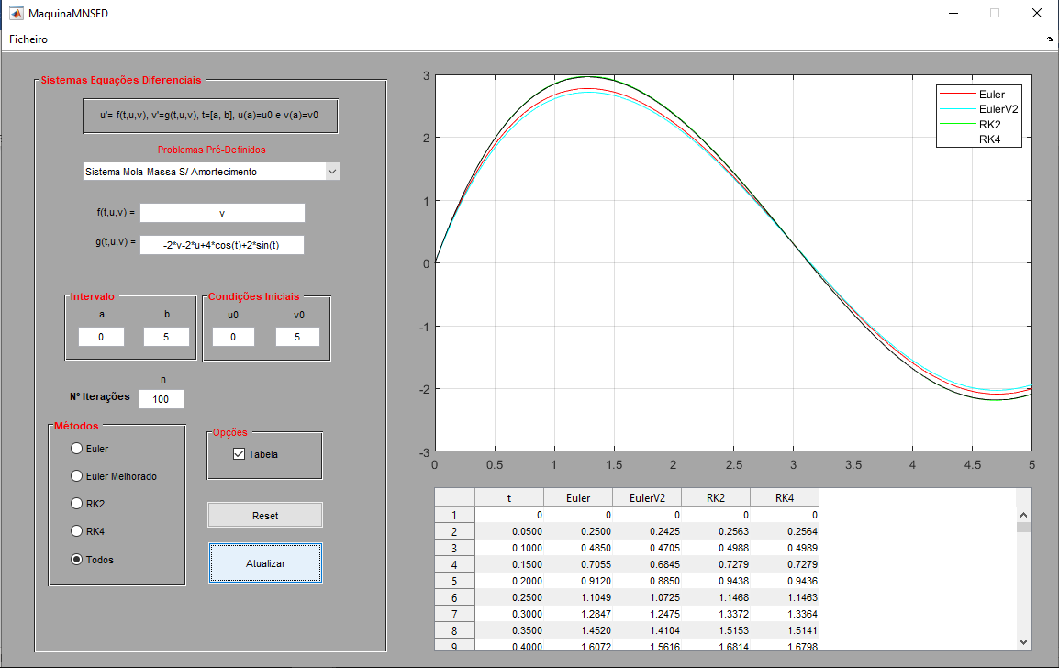

# Problema Sistema Mola-Massa C/ Amortecimento



f(t,u,v) = v

g(t,u,v) = -10*v-25*u

a = 0

b = 2

u0 = 0

v0 = -4

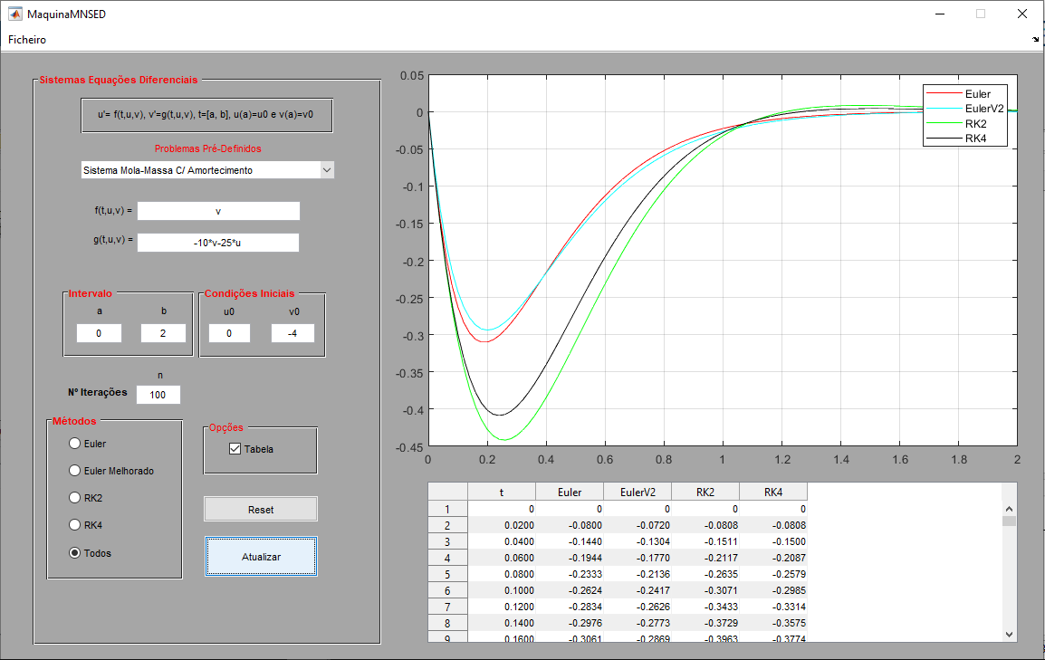

# Conclusão

Concluindo a atividade apresento agora algumas considerações

finais sobre o trabalho realizado.

Ao longo da sua execução verifiquei as verdadeiras vantagens da utilização de métodos numéricos como ferramenta fundamental e indispensável para a resolução de sistemas de equações diferenciais de uma forma rápida e eficaz, reforçando assim a ideia de que a criação de algoritmos que permitam resolver este e outros tipos de problema, são uma constante na vida de um/a Engenheiro/a.

Durante o desenvolvimento deste trabalho surgiram algumas dificuldades na execução em algumas tarefas, tanto a nível de programação e adaptação no **MATLAB** como na correta interpretação das questões (fórmulas) apresentadas.